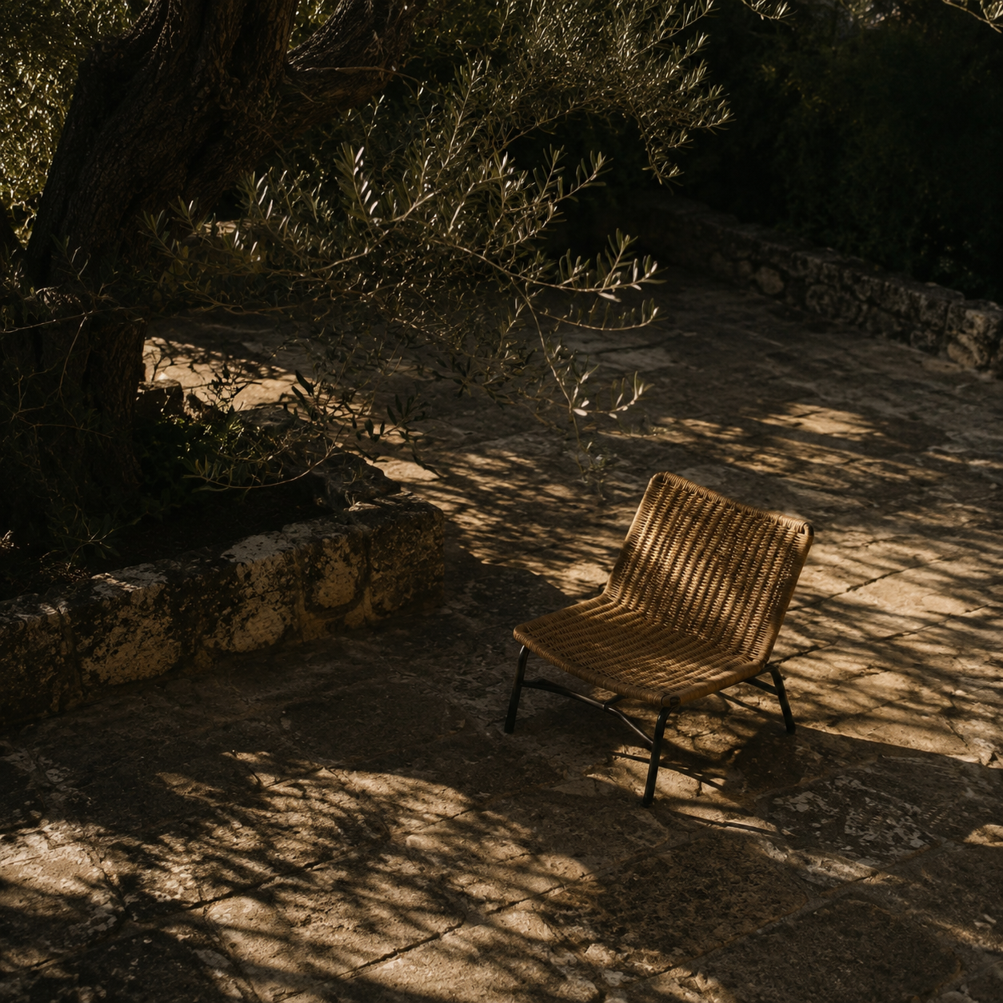

Conception de l’espace du conseiller général
Interface de supervision et circuit d analyse |  | CNE ITP  22 octobre 2026

Synthèse exécutive
Le conseiller général dispose d’une vue transversale du Pilotage, de la coordination technique, des sous commissions, des normes et de l’activité. Son rôle est la consultation, le contrôle et la formulation de demandes d’analyse. Les décisions de validation restent liées aux mandats déjà enregistrés.
La navigation comporte huit rubriques. Chaque rubrique associe au moins un graphique issu des données Django, ses chiffres accessibles en tableau et une méthode de calcul. Les périodes et les périmètres sont filtrables. Une source absente donne un état Non configuré.

Vue rapide
- Accès principal rôle générique CONSEILLER avec compte expert actif et nomination Pilotage.
- Observation CTC et vue de présidence SC accessibles en lecture, sans créer de mandat dans ces organes.
- Échanges Directoire vers conseiller, puis conseiller vers coordination CTC ou bureau confirmé de SC. Réponse, historique, pièces privées et notifications sont prévus.

Introduction
La page antérieure du conseiller ne présentait que trois raccourcis. Elle ne permettait pas de suivre les dossiers ni de comparer les travaux. Le nouvel accueil reprend l’identité CNE ITP et la structure de navigation du Pilotage, avec des contenus adaptés à la mission du conseiller général.
Les huit rubriques sont Vue d’ensemble, COPIL, Coordination du Secrétariat technique, Sous commissions, Normes et rédaction, Activité et performances, Instructions et analyses, Profil. Le menu se replie sur mobile et garde un accès clavier.

Constats principaux
Le projet possède déjà les objets de tâches, dossiers CTC, versions de normes, commentaires et séances d’activité nécessaires aux graphiques. Les anciennes instructions de production utilisent les CTM historiques ; elles ne portent pas le nouveau circuit d’analyse.

Données et périmètres
Les graphiques de production comptent les tâches terminées à leur date de fin, les dossiers à leur étape courante et les normes à leur statut. Les courbes de rédaction comptent les versions et commentaires datés. Les barres CTC suivent les examens dont une date de fin est enregistrée et les retours datés.

Lecture de la performance
Les tâches affectées, achevées, en retard et revues sont présentées séparément. Les minutes observées proviennent des battements de présence crédités ; le travail hors plateforme correspond aux déclarations approuvées. Aucune de ces mesures ne représente à elle seule la qualité scientifique ou la totalité du temps travaillé.

Point de vigilance un chiffre sans source fiable doit rester Non configuré. Les graphiques personnels et techniques n’exposent ni adresse IP ni identifiant d appareil ; les détails restent dans des vues autorisées et journalisées.

Accès aux détails

Conséquences pour les permissions
Le conseiller peut lire les contributions et détails techniques de séance. Les actions de décision, de validation, de gestion des accès et de modification CTC ou SC continuent à vérifier le rôle sur le serveur. Les bureaux SC sont identifiés par des mandats actifs confirmés ; aucune correspondance de nom ne suffit à accorder un droit.
Thème | Observation | Conséquence
Navigation | Huit rubriques et deux vues d observation | Repères communs sur ordinateur et mobile
Graphiques | Tâches, dossiers, normes, versions et séances datés | Méthode, sources et tableau sous chaque vue
Droits | Rôle CONSEILLER et mandats explicites | Lecture étendue, décisions inchangées

Recommandations
Conserver les historiques existants et ajouter le circuit d’analyse comme données séparées. Sur chaque écran, montrer clairement le périmètre, la période, le nombre de sources et le lien vers les éléments consultés.
- Navigation garder les huit rubriques et les mêmes repères visuels que le Pilotage. Sur petit écran, le menu doit rester accessible sans masquer le contenu.
- Données calculer les séries sur les enregistrements réels et garder le tableau sous chaque graphique. Vérifier les filtres SC, groupe, norme, personne et période sur les données autorisées.
- Suivi tester les demandes, réponses, clôtures, pièces privées, courriels et notifications avec les rôles réels. Vérifier aussi le refus des requêtes directes de modification.

Conclusion
L espace proposé donne au conseiller une supervision exploitable sans reprendre les décisions du Directoire, de la CTC ou des bureaux SC. Les indicateurs restent interprétables grâce à leur méthode et à leurs sources visibles.
La validation finale doit inclure le contrôle du rendu servi sur ordinateur et mobile, en thème clair et sombre, ainsi que la comparaison des graphiques aux tableaux.

Annexe

Repères de conception
Navigation huit entrées. Les vues CTC et SC s ouvrent dans un mode d’observation dédié. Le profil montre l’activité personnelle du conseiller et renvoie à la fiche complète.
Circuit demande envoyée, en cours, répondue, clôturée. Émetteur et destinataire voient le journal. Les pièces sont conservées hors des médias publics et téléchargées après contrôle des participants.

Sources du projet
- Pilotage et droits web/pilotage_views.py et web/conseiller_views.py.
- Activité apps/governance/activity_supervision.py et web/activity_views.py.
- Normes et SC apps/norms/models.py et web/president_sc_views.py.
- Analyses apps/governance/advisory_models.py et web/conseiller_analysis_views.py.

Rapport de conception établi à partir des données et circuits présents dans le projet CNE ITP le 22 octobre 2026.

Graphiques par rubrique
• Vue d’ensemble tâches terminées par semaine et dossiers par étape du circuit.
• COPIL dossiers par étape et échéances des tâches ouvertes.
• Coordination normes par statut et par groupe, examens terminés et retours datés.
• Sous commissions tâches par état, fin hebdomadaire et répartition par SC.
• Normes et rédaction versions et commentaires datés, statut courant des normes.
• Activité et performances tâches, avis et minutes observées ou déclarées approuvées.
• Instructions et analyses demandes par état et délai des réponses clôturées.
• Profil demandes émises, reçues et traitées par le conseiller.

Matrice des accès
• Conseiller général actif huit rubriques, observation CTC et SC, détails d’activité, demandes d’analyse.
• Directoire demande d’analyse au conseiller nommé et lecture de ses propres demandes.
• Coordonnateur CTC ou bureau SC confirmé réception et réponse aux demandes qui lui sont adressées.
• Autre utilisateur aucun accès aux demandes, pièces ou modes d’observation sans rôle explicite.

